PROPUESTA TÉCNICA Y ECONÓMICA
Cotización N.º AMS-FEDA-2026-01
Consultoría por producto · Convocatoria IPHAE – FEDAPABENI
Diseño, desarrollo e implementación de la plataforma web comercial de FEDAPABENI
Una herramienta institucional, comercial y de articulación de mercados para visibilizar a las asociaciones y emprendimientos amazónicos del norte de Bolivia y conectar su oferta con compradores.
Empresa proponente  Amicornios Soft | Fecha de elaboración  15 de octubre de 2026
Cliente  FEDAPABENI | Institución contratante  IPHAE
Presupuesto total  Bs 32.000,00 | Plazo de ejecución  18 días calendario

Prototipo interactivo: https://cotizaciones.amicornios.com/fedapabeni/prototipo/index.html
Panel administrativo (demo): https://cotizaciones.amicornios.com/fedapabeni/prototipo/admin/index.html

Amicornios Soft · vargascarlos12123@gmail.com · +591 71450557 · soft.amicornios.com

00 · PRESENTACIÓN

Carta de presentación
Cochabamba, Bolivia, 15 de octubre de 2026
Señores
Instituto para el Hombre, Agricultura y Ecología – IPHAE
En coordinación con la Federación Departamental de Asociaciones de Productores Agroforestales del Beni – FEDAPABENI
Riberalta, Beni
Ref.: Propuesta técnica y económica — Consultoría por producto para el diseño, desarrollo e implementación de una página web comercial para FEDAPABENI.
De nuestra consideración:
Mediante la presente, Amicornios Soft presenta su propuesta técnica y económica para la consultoría de referencia, en conformidad con los Términos de Referencia publicados por IPHAE (octubre de 2026).
Proponemos una plataforma moderna, segura, adaptable a dispositivos móviles y administrable por la propia FEDAPABENI, que integra los componentes institucionales, comerciales y administrativos exigidos: directorio de organizaciones, fichas individuales, catálogo comercial, formularios, WhatsApp, mapa georreferenciado, galería, noticias, panel de administración, capacitación, garantía de 90 días y funcionamiento durante el primer año.
El monto total de nuestra oferta es de Bs 32.000,00 (TREINTA Y DOS MIL 00/100 BOLIVIANOS), con un plazo de ejecución de 18 días calendario, inferior al máximo de 20 días establecido. Acompañamos un prototipo navegable para que IPHAE y FEDAPABENI puedan evaluar desde ahora la propuesta funcional y visual:
https://cotizaciones.amicornios.com/fedapabeni/prototipo/index.html
Quedamos a disposición para cualquier aclaración o presentación técnica.
Atentamente,
Carlos Vargas
Amicornios Soft · Carlos Vargas Merida
NIT: 14149549016

01 · RESUMEN EJECUTIVO

Una vitrina digital para la oferta amazónica organizada
18  días calendario de ejecución | 14  módulos funcionales | 90  días de garantía técnica | 12  meses de hosting y funcionamiento

El problema
Las asociaciones y emprendimientos agroforestales del norte amazónico producen pulpas de asaí, copoazú y majo, cacao silvestre, harina de plátano y otros productos del bosque, pero su oferta, sus capacidades productivas y sus contactos comerciales tienen poca visibilidad digital. Los compradores no cuentan con un punto único para conocer quién produce, qué, cuánto y cómo contactarlo.

El objetivo
Diseñar, desarrollar, implementar y poner en funcionamiento una plataforma web comercial, institucional y de articulación de mercados que presente a FEDAPABENI como articuladora de la oferta amazónica y, al mismo tiempo, visibilice individualmente a cada asociación afiliada, sus productos y capacidades.

Beneficios para FEDAPABENI y sus asociaciones
- Presencia institucional sólida: historia, objetivos, cobertura y modelo “Bosque en Pie”.
- Visibilidad individual: cada asociación con su ficha, fotos, productos, capacidades y contacto.
- Más oportunidades comerciales: catálogo por categorías, solicitudes de compra y WhatsApp directo.
- Origen georreferenciado: mapa con la ubicación de organizaciones y territorios.
- Autonomía: el personal de FEDAPABENI actualiza todo desde un panel, sin depender del proveedor.
- Impacto social: beneficio indirecto para aproximadamente 720 familias productoras y recolectoras (dato de los TDR).

Alcance general de la propuesta
Incluye análisis y arquitectura, diseño UX/UI responsive, desarrollo de los módulos institucionales y comerciales, panel de administración, integración con WhatsApp, formularios y mapas, galería y noticias, seguridad y SEO básico, hosting, dominio y SSL por 12 meses, despliegue, pruebas, capacitación práctica, manual de administración, transferencia total de accesos y código, informe final y garantía de 90 días. No se reconocerán costos adicionales por conceptos necesarios para dejar la plataforma operativa durante el primer año.

02 · COMPRENSIÓN DEL SERVICIO

Cumplimiento de los Términos de Referencia
Revisamos el documento oficial de TDR publicado por IPHAE (CEBEM, octubre de 2026). Cada requisito tiene una respuesta concreta en esta propuesta.
TDR | Requisito | Respuesta de la propuesta | Estado
§6.1 | Análisis y arquitectura | Producto 1: requerimientos, estructura, categorías, catálogo y directorio (días 1–3). | ✓ Incluido
§6.2 | Diseño UX/UI adaptable | Producto 2 y módulo 13: diseño mobile-first para computadoras, tabletas y celulares. | ✓ Incluido
§6.3 | Desarrollo web | Módulos 1 a 14, institucionales y comerciales. | ✓ Incluido
§6.4 | Módulo institucional | Módulo 1: objetivos, trayectoria, cobertura, afiliadas y “Bosque en Pie”. | ✓ Incluido
§6.5 | Directorio de organizaciones | Módulo 2: AAGROPAMA, ACOPALT, APPAA-VD, AIPRANCA, ARPHAE, AJORA y otras. | ✓ Incluido
§6.6 | Fichas individuales | Módulo 5: nombre, ubicación, descripción, productos, fotos, capacidades, contacto y canales. | ✓ Incluido
§6.7 | Catálogo comercial | Módulos 3 y 4: categorías, disponibilidad, presentaciones y características. | ✓ Incluido
§6.8 | Contacto y oportunidades | Módulos 6 y 7: formulario de contacto, de solicitudes/compras y WhatsApp. | ✓ Incluido
§6.9 | Mapa y georreferenciación | Módulo 8: Leaflet + OpenStreetMap con enlaces a perfiles. | ✓ Incluido
§6.10 | Galería y noticias | Módulos 9 y 10: fotos, videos, noticias, ferias, eventos y oportunidades. | ✓ Incluido
§6.11 | Panel de administración | Módulo 11: crear y editar organizaciones, productos, fotos, textos y noticias. | ✓ Incluido
§6.12 | Seguridad y posicionamiento | Módulo 12: SSL, seguridad básica, SEO básico y buenas prácticas. | ✓ Incluido
§6.13 · §15 | Capacitación | Módulo 14: capacitación práctica en los 8 temas obligatorios. | ✓ Incluido
§6.14 | Implementación | Fase 8: hosting, dominio, pruebas y puesta en producción. | ✓ Incluido
§6.15 · §16 | Funcionamiento por un año | Hosting, dominio y SSL por 12 meses incluidos en el monto. | ✓ Incluido
§8 | Cronograma inferior a 20 días | 18 días calendario, con actividades, responsables, productos y fechas. | ✓ Incluido
§13 | Propiedad y transferencia | Entrega de credenciales, hosting, dominio, base de datos, código y recursos. | ✓ Incluido
§14 | Garantía mínima de 90 días | 90 días de corrección de errores sin costo adicional. | ✓ Incluido

Observaciones de alineación con el documento oficial
- Los TDR exigen un módulo institucional (objetivos, trayectoria, cobertura territorial, organizaciones afiliadas y modelo “Bosque en Pie”, §6.4). Se incorporó como sección “Nosotros” en el prototipo y como módulo 1 de esta propuesta.
- Los TDR piden un formulario de solicitudes de información y consultas/compras (§6.8) y capacitación en administración de consultas (§15). Se agregó una bandeja de consultas al panel administrativo.
- El plazo propuesto de 18 días cumple el requisito de un cronograma inferior a 20 días (§8); el monto de Bs 32.000,00 no supera el techo de Bs 37.000,00 (§9).
- La forma y porcentajes de pago serán establecidos en el contrato (§19); la referencia de pago de esta propuesta es negociable.
- Los TDR fijan como fecha límite de presentación el jueves 15 de octubre de 2026 (§18), al correo iphae_riberalta@yahoo.com.

03 · SOLUCIÓN PROPUESTA

Arquitectura moderna, administrable y sin dependencia del proveedor

Arquitectura general de la plataforma
Usuarios | Plataforma (HTTPS · SSL) | Servidor
Compradores y público  Computadora, tableta, celular | Sitio público responsive  Inicio · Nosotros · Directorio · Catálogo · Mapa · Noticias · Galería · Contacto | Base de datos y archivos  MySQL/MariaDB · imágenes optimizadas · copias de seguridad
Personal de FEDAPABENI  Usuarios con roles y contraseña | Panel de administración (CMS)  Organizaciones · Productos · Categorías · Noticias · Galería · Consultas · Ajustes | Integraciones  WhatsApp (click-to-chat) · Leaflet + OpenStreetMap · correo SMTP

Tecnologías sugeridas para la implementación real
Gestor de contenidos | WordPress (código abierto, licencia GPL) con tema a medida y tipos de contenido propios: organizaciones, productos, categorías, noticias/eventos y consultas.
Backend | PHP 8.x + MySQL/MariaDB; campos personalizados y roles de usuario (administrador, editor).
Frontend | HTML5, CSS3 y JavaScript; diseño mobile-first, imágenes WebP y carga diferida.
Mapas | Leaflet.js + OpenStreetMap (sin costo de licencias ni claves de pago).
Infraestructura | Hosting con SSL Let’s Encrypt, copias de seguridad automáticas y correo SMTP para formularios.
Alternativa evaluable en la fase de arquitectura: CMS headless (Strapi) + frontend Next.js. Recomendamos WordPress por su menor costo operativo, la facilidad de uso para el personal y la gran disponibilidad de proveedores en Bolivia, lo que evita dependencia técnica (TDR §13).

Diseño responsive
Diseño mobile-first validado en computadoras, tabletas y celulares: navegación simple, botones grandes, WhatsApp siempre visible y páginas livianas para conexiones móviles de la región.

Administración de contenido
Formularios sencillos para crear y editar organizaciones, productos, fotografías, textos, noticias y eventos; bandeja de consultas; usuarios con roles. Sin conocimientos técnicos.

Escalabilidad y mantenimiento
Estructura preparada para nuevas organizaciones, productos y módulos (pagos en línea, multilenguaje, trazabilidad). Código documentado y entregado, actualizaciones de seguridad y copias de respaldo.
Sobre el prototipo
El prototipo que acompaña esta propuesta está construido con HTML, CSS y JavaScript (sin servidor) para demostrar la experiencia de uso, la navegación y las funciones principales. La solución definitiva se implementará con backend, base de datos y CMS, con autenticación real, almacenamiento en servidor y envío de formularios por correo.

04 · MÓDULOS INCLUIDOS

14 módulos para una plataforma completa
Componentes institucionales, comerciales y administrativos exigidos por los TDR (§6.4 a §6.13), sin costos adicionales.
N.º | Módulo | Descripción y funciones | TDR
01 | Inicio institucional y comercial | Portada que presenta a FEDAPABENI y su oferta, con buscador, destacados y accesos directos.  ✓ Quiénes somos, objetivos y trayectoria · ✓ Cobertura territorial y modelo “Bosque en Pie” · ✓ Buscador de productos y asociaciones | §6.4
02 | Directorio de asociaciones y emprendimientos | Listado de organizaciones afiliadas con filtros por ubicación, rubro y tipo.  ✓ AAGROPAMA, ACOPALT, APPAA-VD, AIPRANCA, ARPHAE, AJORA y otras · ✓ Buscador y paginación · ✓ Escalable a nuevas organizaciones | §6.5
03 | Catálogo comercial de productos amazónicos | Catálogo por categorías: pulpas de asaí, copoazú y majo, cacao silvestre, harina de plátano y más.  ✓ Filtros por categoría y organización · ✓ Ordenamiento y buscador · ✓ Disponibilidad y presentaciones | §6.7
04 | Fichas detalladas de productos | Página por producto con galería, descripción, características y organización productora.  ✓ Presentación, unidad y pedido mínimo · ✓ Temporada y disponibilidad · ✓ Consulta por WhatsApp y solicitud de cotización | §6.7
05 | Perfiles de asociaciones | Ficha individual de cada organización con toda la información exigida por los TDR.  ✓ Nombre, ubicación y descripción · ✓ Productos, fotografías y capacidades · ✓ Contacto y canales comerciales | §6.6
06 | Integración con WhatsApp | Botones de WhatsApp con mensajes prellenados por producto y por organización.  ✓ Número general configurable · ✓ Número propio por asociación · ✓ Botón flotante en todo el sitio | §6.8
07 | Formularios de contacto y compras | Formulario de contacto y formulario de solicitudes de información y consultas/compras.  ✓ Validación de campos y antispam · ✓ Aviso por correo a FEDAPABENI · ✓ Bandeja de consultas en el panel | §6.8
08 | Mapa interactivo | Georreferenciación de organizaciones y territorios con Leaflet y OpenStreetMap.  ✓ Marcadores con ventana de información · ✓ Enlaces a perfiles · ✓ Sin costos de licencia | §6.9
09 | Galería multimedia | Fotografías y videos de productos, territorios y actividades.  ✓ Visor ampliado (lightbox) · ✓ Videos incrustados · ✓ Imágenes optimizadas | §6.10
10 | Noticias, eventos y ferias | Publicación de noticias, actividades, ferias, eventos y oportunidades comerciales.  ✓ Filtros por tipo de publicación · ✓ Próximos eventos · ✓ Fichas de contenido | §6.10
11 | Panel de administración | Sistema para que el personal autorizado cree y edite todo el contenido.  ✓ Organizaciones, productos y categorías · ✓ Noticias, galería y textos · ✓ Usuarios con roles y contraseña | §6.11
12 | SEO, seguridad y optimización | Buenas prácticas de seguridad, posicionamiento y rendimiento.  ✓ Certificado SSL y copias de respaldo · ✓ Metadatos, sitemap y URLs amigables · ✓ Carga rápida en redes móviles | §6.12
13 | Diseño responsive | Interfaz adaptable a computadoras, tabletas y celulares, con navegación simple.  ✓ Diseño mobile-first · ✓ Accesibilidad básica · ✓ Navegadores modernos | §6.2
14 | Capacitación y documentación | Capacitación práctica y manual para que FEDAPABENI administre su plataforma.  ✓ 8 temas obligatorios de los TDR · ✓ Manual básico de administración · ✓ Antes de la recepción definitiva | §6.13 · §15

05 · METODOLOGÍA Y CRONOGRAMA

18 días calendario, con entregables verificables
Trabajo por fases cortas e iterativas, con validaciones de IPHAE y FEDAPABENI en cada producto (consultoría por producto, TDR §19).
1. Descubrir  Requerimientos y arquitectura validados con IPHAE y FEDAPABENI. | 2. Diseñar  Prototipo y diseño UX/UI aprobados antes de programar. | 3. Construir  Desarrollo por módulos con avances demostrables. | 4. Validar  Pruebas en dispositivos, seguridad y ajustes. | 5. Entregar  Publicación, capacitación, manual y transferencia total.

Cronograma de ejecución
Fase | 1 | 2 | 3 | 4 | 5 | 6 | 7 | 8 | 9 | 10 | 11 | 12 | 13 | 14 | 15 | 16 | 17 | 18
1. Inicio, levantamiento de requerimientos y arquitectura |  |  | ◆
2. Diseño UX/UI y propuesta gráfica |  |  |  |  |  | ◆
3. Desarrollo base, CMS y panel de administración
4. Directorio, fichas y catálogo comercial |  |  |  |  |  |  |  |  |  |  |  | ◆
5. Contacto, WhatsApp, mapa, galería y noticias |  |  |  |  |  |  |  |  |  |  |  |  | ◆
6. Carga inicial de contenidos
7. SEO, seguridad, optimización y pruebas
8. Despliegue: hosting, dominio, SSL y producción |  |  |  |  |  |  |  |  |  |  |  |  |  |  |  | ◆
9. Capacitación y manual de administración |  |  |  |  |  |  |  |  |  |  |  |  |  |  |  |  | ◆
10. Cierre: código, accesos e informe final |  |  |  |  |  |  |  |  |  |  |  |  |  |  |  |  |  | ◆
■ Verde: Amicornios Soft · ■ Café: FEDAPABENI (contenidos y validación) · ◆ Entrega de producto · Fechas relativas (día 1 = día siguiente a la firma del contrato u orden de inicio).

# | Fase y actividades | Responsables | Productos | Fechas
1 | Inicio, levantamiento de requerimientos y arquitectura  Reunión de inicio, relevamiento de contenidos, estructura del sitio, catálogo y directorio. | A · F · I | P1 · Documento de requerimientos y arquitectura | Día 1 – Día 3
2 | Diseño UX/UI y propuesta gráfica  Mapa de navegación, diseño de páginas clave y panel, validación con FEDAPABENI. | A · F | P2 · Diseño UX/UI aprobado | Día 3 – Día 6
3 | Desarrollo base, CMS y panel de administración  Instalación, tipos de contenido, roles, panel y plantillas responsive. | A | Avance demostrable | Día 5 – Día 11
4 | Directorio, fichas y catálogo comercial  Directorio con filtros, perfiles, catálogo, fichas de producto y buscador. | A | P4 · Directorio · P5 · Catálogo | Día 7 – Día 12
5 | Contacto, WhatsApp, mapa, galería y noticias  Formularios, WhatsApp, mapa Leaflet/OSM, galería y noticias. | A | P3 · Plataforma funcional · P6 · Contacto y mapa | Día 9 – Día 13
6 | Carga inicial de contenidos  FEDAPABENI entrega y valida contenidos; carga asistida de organizaciones y productos. | F · A | Contenido inicial publicado | Día 10 – Día 14
7 | SEO, seguridad, optimización y pruebas  Pruebas funcionales y en dispositivos, seguridad, rendimiento y SEO básico. | A · F | Informe de pruebas | Día 13 – Día 15
8 | Despliegue: hosting, dominio, SSL y producción  Configuración de hosting y dominio, SSL, publicación y verificación. | A · F | P8 · Página publicada y funcionando | Día 15 – Día 16
9 | Capacitación y manual de administración  Capacitación práctica al personal designado y entrega del manual. | A · F | P7 · Panel y capacitación · P9 · Manual | Día 16 – Día 17
10 | Cierre: código, accesos e informe final  Transferencia de accesos, código y recursos; informe final y recepción. | A · I · F | P10 · Código y accesos · P11 · Informe final | Día 17 – Día 18
A = Amicornios Soft · F = FEDAPABENI · I = IPHAE (supervisión). Duración total: 18 días calendario, inferior al máximo de 20 días (TDR §8).

06 · PROPUESTA ECONÓMICA

Presupuesto detallado
Montos en bolivianos. Incluye todos los costos necesarios para el cumplimiento integral del servicio y el funcionamiento durante el primer año (TDR §9, §12 y §16).
N.º | Concepto | Monto (Bs) | %
A. Diseño y desarrollo de la plataforma
1 | Diseño UI/UX responsive  Arquitectura de información, prototipo, diseño visual del sitio y del panel, adaptación a celular y tableta. | 4.000,00 | 12,5 %
2 | Directorio de asociaciones  Directorio con buscador y filtros; fichas individuales con fotos, productos, capacidades y contacto. | 4.000,00 | 12,5 %
3 | Catálogo y fichas de productos  Catálogo por categorías con filtros y ordenamiento; fichas con galería, presentación y disponibilidad. | 5.000,00 | 15,6 %
4 | Panel administrativo y CMS  Gestión de organizaciones, productos, categorías, noticias, galería, consultas, usuarios y ajustes. | 6.000,00 | 18,8 %
5 | WhatsApp, formularios y mapas  WhatsApp click-to-chat, formularios de contacto y de compra con aviso por correo, mapa Leaflet/OSM. | 3.000,00 | 9,4 %
6 | Noticias, eventos y multimedia  Noticias, ferias, eventos y oportunidades comerciales; galería de fotos y videos. | 2.000,00 | 6,3 %
 | Subtotal A | 24.000,00 | 75,0 %
B. Implementación, seguridad y funcionamiento
7 | SEO, seguridad y optimización  SSL, configuración segura, copias de respaldo, rendimiento, metadatos, sitemap y Search Console. | 2.000,00 | 6,3 %
8 | Hosting y despliegue por un año  Hosting, dominio y SSL por 12 meses; configuración, pruebas y puesta en producción. | 1.500,00 | 4,7 %
 | Subtotal B | 3.500,00 | 10,9 %
C. Capacitación, pruebas y garantía
9 | Capacitación y documentación  Capacitación práctica al personal de FEDAPABENI y manual básico de administración. | 1.500,00 | 4,7 %
10 | Pruebas, garantía y soporte  Pruebas funcionales y en dispositivos; garantía y soporte técnico de 90 días. | 3.000,00 | 9,4 %
 | Subtotal C | 4.500,00 | 14,1 %
 | TOTAL GENERAL | Bs 32.000,00 | 100 %

Total de la propuesta  Bs 32.000,00  TREINTA Y DOS MIL 00/100 BOLIVIANOS | Techo presupuestario (TDR §9)  Bs 37.000,00  Margen bajo el techo: Bs 5.000,00

Desglose por componentes solicitados (TDR §12)
Componente | Monto
Diseño | Bs 4.000,00
Desarrollo y programación | Bs 20.000,00
Implementación (seguridad, SEO, publicación) | Bs 2.000,00
Hosting, dominio y funcionamiento durante el primer año | Bs 1.500,00
Capacitación | Bs 1.500,00
Soporte y garantía | Bs 3.000,00
Otros costos necesarios  No se prevén costos adicionales. | Bs 0,00
Total | Bs 32.000,00

Funcionamiento durante el primer año (TDR §16)
El rubro “Hosting y despliegue por un año” cubre los servicios técnicos necesarios durante 12 meses:
- Hosting con recursos suficientes para el sitio, imágenes y base de datos.
- Registro del dominio por 1 año, a nombre de FEDAPABENI (extensión y disponibilidad: pendiente de confirmación).
- Certificado SSL (HTTPS) y renovaciones automáticas.
- Copias de seguridad periódicas y monitoreo básico.
Concluido el primer año, los costos de funcionamiento serán asumidos por FEDAPABENI mediante el mecanismo de contribución de sus organizaciones afiliadas (TDR §16).

07 · PRODUCTOS Y ENTREGABLES

Lo que FEDAPABENI recibe
- Plataforma web funcional
- Código fuente
- Base de datos y estructura
- Accesos administrativos
- Dominio y hosting configurados
- Manual de administración
- Capacitación al personal
- Garantía mínima de 90 días
- Hosting durante el primer año

N.º | Producto (TDR §7) | Forma de entrega | Entrega
P1 | Documento de requerimientos, estructura y arquitectura de la plataforma | Documento PDF: requerimientos, mapa del sitio, estructura de catálogo y directorio, arquitectura técnica. | Día 3
P2 | Diseño UX/UI y propuesta gráfica de la página | Diseños de páginas clave (escritorio y móvil) y guía visual. | Día 6
P3 | Página web desarrollada y funcional, con módulos institucionales y comerciales | Plataforma operativa en entorno de pruebas. | Día 13
P4 | Directorio digital de organizaciones y emprendimientos | Directorio con fichas de las organizaciones indicadas por FEDAPABENI. | Día 12
P5 | Catálogo comercial de productos amazónicos | Catálogo por categorías con fichas de productos. | Día 12
P6 | Sistema de contacto, formularios, integración con WhatsApp y mapa | Formularios con aviso por correo, WhatsApp y mapa georreferenciado. | Día 13
P7 | Panel de administración y capacitación al personal de FEDAPABENI | Usuarios administradores creados y sesiones de capacitación con lista de asistencia. | Día 17
P8 | Página publicada, configurada, probada y funcionando | Sitio en el dominio de FEDAPABENI con SSL. | Día 16
P9 | Manual básico para administración y actualización de contenidos | Manual en PDF con capturas paso a paso. | Día 17
P10 | Entrega de código fuente y accesos administrativos | Repositorio/archivo del código, base de datos, recursos gráficos y acta de credenciales. | Día 18
P11 | Informe final de la consultoría con recomendaciones de sostenibilidad | Trabajos realizados, estado final y recomendaciones para el segundo año. | Día 18

08 · PROPONENTE

Perfil, experiencia y equipo responsable

Amicornios Soft
Equipo de consultores y desarrolladores con base en Cochabamba, Bolivia, dedicado al diseño y desarrollo de sitios web y aplicaciones móviles, integraciones con terceros y soluciones administrables por el cliente (según el perfil publicado en soft.amicornios.com).
Razón social | Carlos Vargas Merida
NIT | 14149549016
Representante | Carlos Vargas
Ciudad | Cochabamba, Bolivia
Correo | vargascarlos12123@gmail.com
WhatsApp | +591 71450557
Sitio web | soft.amicornios.com

Capacidades técnicas
- Desarrollo web: WordPress, Next.js, React, HTML, CSS y JavaScript.
- Backend: PHP, Laravel, Node.js, Express, Strapi, Python; MySQL y PostgreSQL.
- Aplicaciones móviles: Flutter, React Native, Java.
- Integraciones: autenticación, pasarelas de pago, calendarios de reservas, generación de códigos QR, APIs REST.
- Catálogos con venta por WhatsApp, directorios con registro de usuarios y plataformas administrables.
Fuente: servicios y tecnologías publicados en soft.amicornios.com.

Experiencia específica relacionada (portafolio publicado)
Proyecto | Descripción | Relación con esta consultoría
Soy Emprendedor — Infocal Santa Cruz  soyemprendedor.infocalscz.edu.bo | Directorio donde egresados publican sus emprendimientos, con registro. | Directorio de emprendimientos y fichas
Tecquimica  tecquimica.com.bo/es | Catálogo tipo e-commerce con ventas concretadas por WhatsApp, versión en inglés y adaptación móvil. | Catálogo comercial + WhatsApp
Union Agronegocios  www.union.com.bo | E-commerce mayorista y minorista con sección de pago de créditos. | Comercio del sector agropecuario
Infocal Laboral  laboral.infocalscz.edu.bo | Bolsa de trabajo para empresas y estudiantes, con verificación y gráficos de postulaciones. | Plataforma administrable con indicadores
Comerarte — Infocal Santa Cruz  comerarte.infocalscz.edu.bo | Venta de entradas para el evento y emisión de certificados de participación. | Eventos y ferias
Monte Fuego Samaipata  montefuegosamaipata.com/es | Sitio de reservas con calendario y secciones adaptadas a móvil. | Sitio institucional responsive

Equipo responsable
Rol | Responsabilidades | Nombre
Director/a de proyecto y arquitecto/a de software | Coordinación con IPHAE/FEDAPABENI, arquitectura, calidad y cumplimiento del cronograma. | Carlos Vargas
Diseñador/a UX/UI | Experiencia de usuario, interfaz, identidad visual y diseño responsive. | Carlos Vargas
Desarrollador/a full-stack | CMS, módulos, integraciones (WhatsApp, formularios, mapa), seguridad y SEO. | Carlos Vargas
Responsable de QA, despliegue y capacitación | Pruebas, hosting y dominio, capacitación, manual y soporte en garantía. | Carlos Vargas

09 · GARANTÍA, SOPORTE, CAPACITACIÓN Y TRANSFERENCIA

Continuidad garantizada para FEDAPABENI

Garantía y soporte técnico — 90 días
Durante 90 días calendario posteriores a la puesta en funcionamiento corregiremos, sin costo adicional, los errores atribuibles al desarrollo (TDR §14):
- Funcionamiento de los módulos contratados y de la programación.
- Visualización, formularios, enlaces y navegación.
- Atención por WhatsApp y correo; diagnóstico en 1 día hábil y corrección según severidad.
La garantía no comprende modificaciones o nuevos módulos fuera del alcance contratado.

Capacitación práctica obligatoria
Sesiones prácticas (presenciales o virtuales, a coordinar) para el personal designado, antes de la recepción definitiva (TDR §15):
- Administración de contenidos
- Registro y actualización de organizaciones
- Registro y actualización de productos
- Incorporación de fotografías
- Publicación de noticias
- Administración de consultas y formularios
- Gestión básica del catálogo
- Administración general de la plataforma

Propiedad y transferencia de accesos (TDR §13)
Una vez cumplidas las obligaciones contractuales, FEDAPABENI tendrá control total de su plataforma. Entregaremos:
- Usuario y contraseña de administrador
- Acceso al hosting
- Acceso al dominio (registrado a nombre de FEDAPABENI)
- Base de datos (copia exportada)
- Código fuente de los desarrollos del proyecto
- Archivos gráficos y recursos digitales
- Manual básico de administración
- Toda otra credencial necesaria
El consultor no mantendrá bajo su control exclusivo credenciales, dominio, hosting ni base de datos. La solución usa tecnologías abiertas y ampliamente conocidas para que FEDAPABENI pueda contratar a cualquier otro proveedor en el futuro.

10 · REQUERIMIENTOS A FEDAPABENI

Insumos necesarios para cumplir el plazo
- Designación de una persona de contacto y del personal a capacitar.
- Información institucional: historia, objetivos, cobertura territorial y modelo “Bosque en Pie”.
- Datos validados de cada asociación: nombre completo, ubicación, descripción, capacidades y contactos.
- Listado de productos con presentaciones, disponibilidad y características.
- Fotografías y videos propios (organizaciones, productos, territorios).
- Logotipo oficial en buena resolución y lineamientos de identidad, si existen.
- Número(s) de WhatsApp comercial y correo institucional.
- Datos para el registro del dominio a nombre de FEDAPABENI y validaciones oportunas de cada producto.
La información será proporcionada y validada por FEDAPABENI según el cronograma de coordinación (TDR §20). Los retrasos en su entrega se registrarán y no se considerarán incumplimiento del consultor.

11 · CONDICIONES COMERCIALES

Condiciones de la oferta
18 días calendario | Plazo de ejecución desde la firma del contrato u orden de inicio.
90 días | Garantía técnica posterior a la puesta en funcionamiento.
12 meses | Hosting, dominio, SSL y funcionamiento incluidos.
Pago negociable | Sujeto a aprobación contractual, vinculado a la aceptación de productos.
30 días | Vigencia de la cotización desde su fecha de elaboración.
Bs 32.000,00 | Monto total, en bolivianos, dentro del techo de Bs 37.000,00.

Forma de pago de referencia (negociable)
% | Contra | Estimado | Monto
30 % | Aprobación de los productos 1 y 2 (requerimientos y diseño) | Día 6 | Bs 9.600,00
40 % | Aprobación de los productos 3 a 6 (plataforma, directorio, catálogo, contacto y mapa) | Día 13 | Bs 12.800,00
30 % | Recepción definitiva: productos 7 a 11 (publicación, capacitación, manual, accesos e informe) | Día 18 | Bs 9.600,00
Referencia sujeta a lo que establezca el contrato (TDR §19). Régimen de facturación y retenciones impositivas: pendiente de confirmación.

12 · PROTOTIPO INTERACTIVO

Vea y pruebe la plataforma antes de contratar
Un prototipo navegable con datos demostrativos que muestra cómo se verá y funcionará el producto final.
Sección | Enlace
Inicio | https://cotizaciones.amicornios.com/fedapabeni/prototipo/index.html
Nosotros (módulo institucional) | https://cotizaciones.amicornios.com/fedapabeni/prototipo/index.html#/nosotros
Directorio de asociaciones | https://cotizaciones.amicornios.com/fedapabeni/prototipo/index.html#/directorio
Catálogo de productos | https://cotizaciones.amicornios.com/fedapabeni/prototipo/index.html#/catalogo
Mapa interactivo | https://cotizaciones.amicornios.com/fedapabeni/prototipo/index.html#/mapa
Noticias y ferias | https://cotizaciones.amicornios.com/fedapabeni/prototipo/index.html#/noticias
Contacto y solicitud de compra | https://cotizaciones.amicornios.com/fedapabeni/prototipo/index.html#/contacto
Panel administrativo (demo) | https://cotizaciones.amicornios.com/fedapabeni/prototipo/admin/index.html

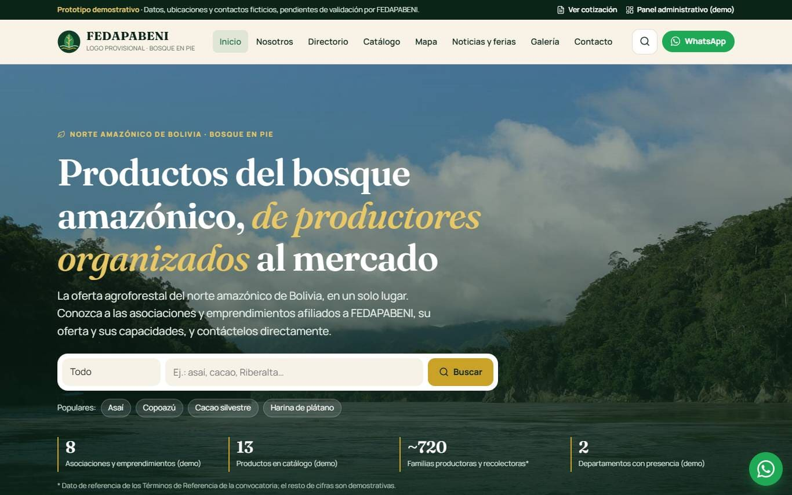
Inicio — escritorio
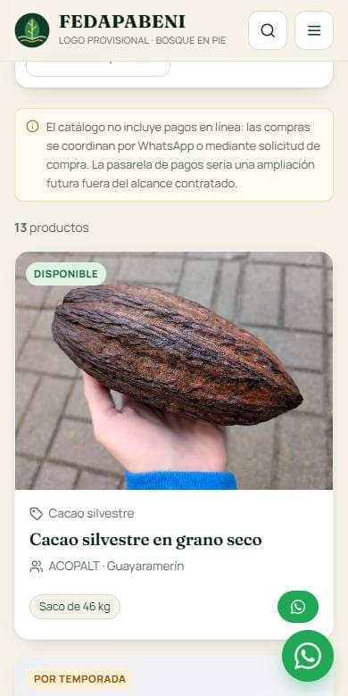  Catálogo — celular | 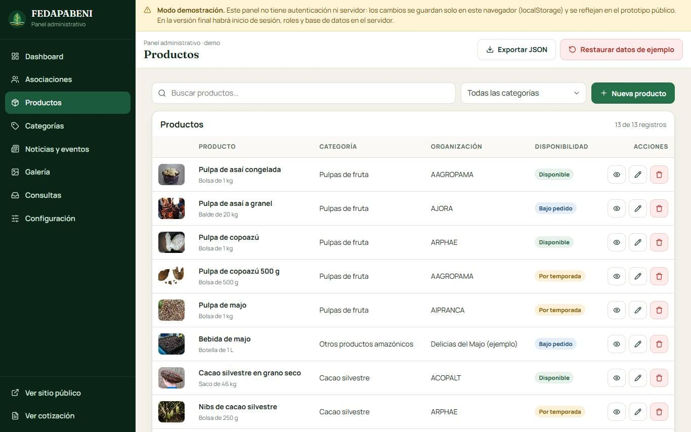  Panel administrativo

Qué puede probar
- Buscador global y filtros por categoría, organización, ubicación y rubro.
- Perfiles de asociaciones con fotos, productos, contacto y mapa.
- Fichas de producto con galería y consulta por WhatsApp.
- Mapa interactivo (Leaflet + OpenStreetMap) con enlaces a perfiles.
- Noticias, ferias y oportunidades con filtros; galería con visor de imágenes y videos.
- Formularios validados de contacto y solicitud de compra.
- Panel administrativo: crear, editar y eliminar registros; bandeja de consultas.
Los datos, ubicaciones y contactos del prototipo son ficticios y deben ser validados por FEDAPABENI. Las fotografías provienen de Wikimedia Commons con licencias libres.

13 · REFERENCIAS DEL PROYECTO

Fuentes y enlaces
Referencia | Descripción y enlace
Convocatoria oficial IPHAE / FEDAPABENI (boletín CEBEM) | Publicación de la convocatoria.  https://cebem.org/boletin/2026/IPHAE_1/boletin.html
Términos de Referencia (PDF) | Documento oficial usado como fuente prioritaria.  https://cebem.org/boletin/2026/IPHAE_1/TDR_Pagina_Web_Comercial_FEDAPABENI_IPHAE.pdf
Portal CEBEM | Centro Boliviano de Estudios Multidisciplinarios.  https://cebem.org/
Presentación de propuestas | iphae_riberalta@yahoo.com (TDR §18).  iphae_riberalta@yahoo.com
Amicornios | Sitio principal de la empresa.  https://amicornios.com/
Amicornios Soft — portafolio | Servicios, tecnologías y proyectos realizados.  https://soft.amicornios.com/
Prototipo interactivo | Demostración de la plataforma propuesta.  https://cotizaciones.amicornios.com/fedapabeni/prototipo/index.html
Panel administrativo (demo) | Demostración de la gestión de contenidos.  https://cotizaciones.amicornios.com/fedapabeni/prototipo/admin/index.html
OpenStreetMap | Cartografía libre para el mapa.  https://www.openstreetmap.org/
Leaflet.js | Librería de mapas interactivos.  https://leafletjs.com/
Wikimedia Commons | Fuente de las fotografías demostrativas (licencias libres).  https://commons.wikimedia.org/

Gracias por su consideración
Estamos listos para iniciar al día siguiente de la orden de inicio y entregar una plataforma que fortalezca la articulación comercial de la oferta amazónica.
Carlos Vargas  Amicornios Soft · Proponente |  | IPHAE  IPHAE / FEDAPABENI · Recepción

